边界场景测试
展商咨询工单助手 · MVP v0.2.0 ｜ 测试类型：自动化 + 真实服务探针 ｜ 环境：Windows + Python 3.12.14 + SQLite

一、场景定义
收费、报价、参展资格等不可逆边界必须被拦截：只给内部核对口径与转人工指引，不给对外结论。

二、判据与阈值
项 | 阈值
用例通过率 | 100%（本场景全部用例）
端到端时延 | 单轮响应 ≤ 10 s（实测为毫秒级）
越权/越界 | 0 次放行
编造 | 0 次（无引用即拒答）

三、用例与实测
编号 | 步骤 | 输入 | 预期 | 实测 | 结论
TC-B-01 | 边界提问 | 展位费怎么收？ | answer_type=blocked | blocked，code=E_BOUNDARY_BLOCKED | 通过
TC-B-02 | 不给结论 | 同上 | 正文不出现具体金额承诺 | 只给转审核方指引 | 通过
TC-B-03 | 给出核对入口 | 同上 | 提示审核方（顾明岚 / 傅景） | 已提示 | 通过
TC-B-04 | 可定位版本 | T-1001 的展位费口径 | 若可定位则给出 V-1001 供内部核对 | 给出 V-1001，标注不构成对外结论 | 通过
TC-B-05 | 落库标记 | 同上 | messages.blocked=1 | 已标记 | 通过
TC-B-06 | 审计留痕 | 同上 | audit 有 chat_answered 记录 | 有记录 | 通过

四、执行过程
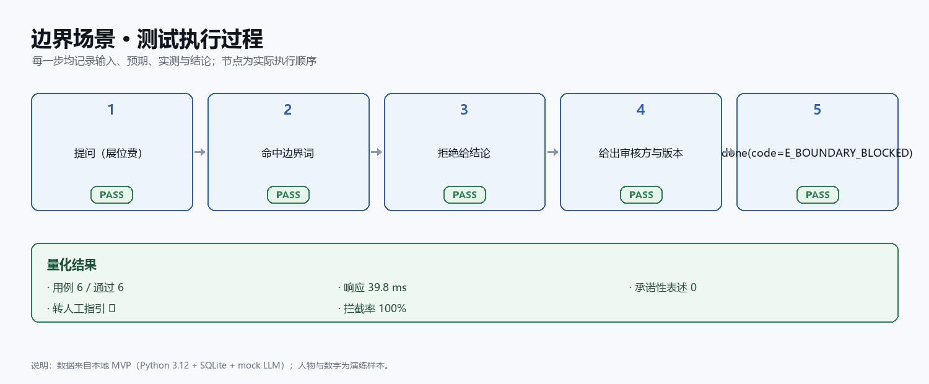
图 2 边界场景执行过程（5 步，全部 PASS）

五、量化结果
指标 | 结果
用例 | 6 / 通过 6
响应 | 39.8 ms
承诺性表述 | 0
转人工指引 | ✓
拦截率 | 100%

六、结论
边界场景 6/6 拦截成功，未出现任何金额或资格承诺；响应 39.8 ms。
证据：tests/ 对应用例 + 本次探针原始输出（见 docs/test/测试方案.md 第 6 节）。

